Amazon.com成功の要因
目次

１．はじめに
２P～
２．アマゾンの概要
２Ｐ～
３．アマゾンの成功要因
３P～
４．まとめ
６Ｐ～

参考文献

小林 宏司
海老澤 佑太
横井 大樹
- はじめに
世界的な景気悪化で多くの企業の業績が落ち込んでいる中、アマゾンは2009年1～3月期において、売上高、純利益ともに２ケタの成長率を維持しています。顧客に支持され、利益を上げるアマゾンの強さの理由は何か？について興味を持ち、研究することにしました。

- アマゾンの概要
２－１．会社概要
社名 | Amazon.com,inc
設立年月日 | 1994年7月
代表者 | ジェフェリー・P・ベゾス
本社 | アメリカ合衆国ワシントン州シアトル
従業員数 | 単体：20,500名、連結：未公開
事業内容 | ・Ｅコマースサイトのアマゾンドットコムを運営。  ・アメリカ国外では、日本、イギリス、フランス、ドイツ、カナダ、中国に進出。  ・各国のサイトで、1000万種類以上の書籍、ＣＤ、ＤＶＤをはじめ、家電やおもちゃ、キッチン用品まで様々な商品を取り扱う。

２－２．売上高推移

図表１のグラフは、1995年から2008年までのアマゾンの売上高推移を表しています。グラフからもお分かりのように、売上高は年々増加しています。２００８年度のアマゾンの売上高は１９１億７０００万ドルで、日本円にすると約１兆８４００億円です。

図表１：Amazon.com売上高推移（1995～2008年）

- アマゾンの成功要因
次にアマゾンの成功要因について説明します。アマゾンが利益を上げる方法は実は３つしかありません。それは「新規顧客の獲得」「客単価の向上」、「リピーターの獲得」の３つです。調査を進めていく中で私たちは、それらを達成するためにアマゾンが行っていることが３つあると分かりました。まず１つめは「バナー広告を活用した宣伝」、２つめは「取り扱い商品群の増加」、３つめは「顧客を満足させるサービス」です。

３－１．バナー広告を活用した宣伝
まず、ひとつめの「バナー広告を活用した宣伝」について説明します。皆さんがホームページを訪問した時に、長方形のボタンのようなものを見かけたことがあると思いますが、これをバナーと呼びます。（図表２参照）“banner”は、英語で「旗印・宣伝用の垂れ幕」などの意味があります。つまりバナーとは、自分のサイトを紹介する「看板」なのです。このバナーをクリックすると、広告主のウェブサイトへ誘導されるようになっているので、バナーによるサイトへのアクセスが売上にも影響します。 アマゾンはこのバナー広告を利用して売上を伸ばしました。

図表２：バナーの例
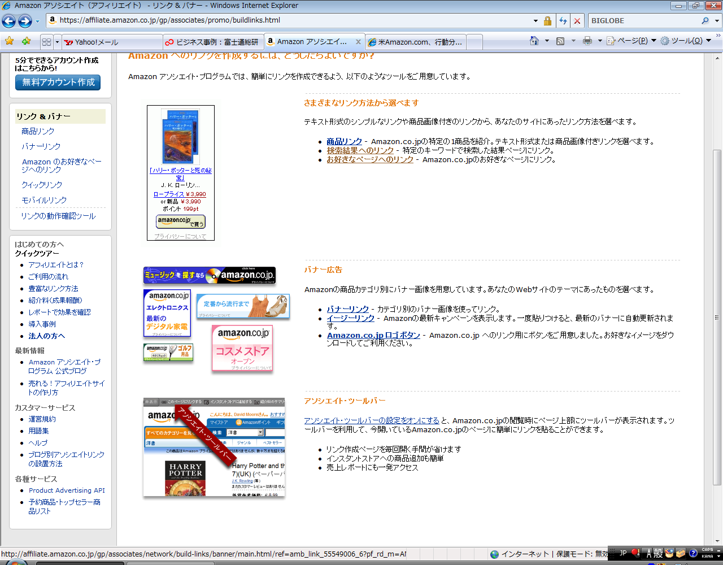
バナー広告を活用して行った宣伝方法のひとつに、ポータルサイトとの提携があります。Yahoo!などのポータルサイトと提携を行い、ポータルサイト画面の横にアマゾンのバナー広告を載せました。私たちがYahoo!などの検索エンジンに知りたい事柄のキーワードを入力し、インターネットで調べいている時に画面の横に出てくる、「知りたい情報についての本はここにありますよ」というお知らせが、アマゾンのバナー広告です。
さらに、アフィリエイトといって、法人や個人のサイト運営者にアマゾンの商品を紹介してもらうプログラムも行いました。アフィリエイトプログラムに参加しているサイトを訪れた人が、そのサイトを通してアマゾンの商品を購入すると、サイト運営者にアマゾンから仲介手数料が支払われるという仕組みになっています。（図表３参照）

図表３：アフィリエイトのしくみ
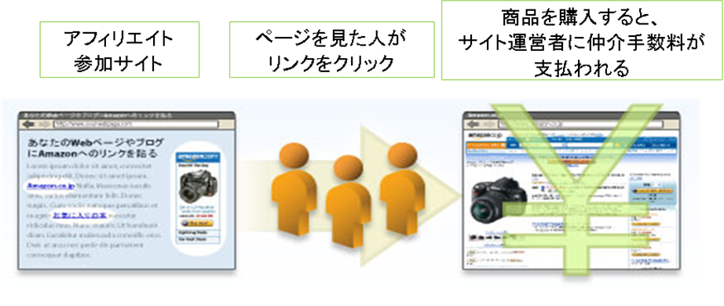
このようにしてアマゾンは、顧客がアマゾンの商品に接触する方法として「アマゾンのサイトに直接アクセスする」「ヤフーなどの提携サイトを経由する」「アフィリエイトプログラムの参加サイトを経由する」という３通りのルートを作り、顧客誘導力を高めました。後者２つのルートは、他のサイトからリンクを通じてダイレクトにアマゾンの注文ページへとジャンプするようになっています。つまり、アマゾンのサイトに買い物をしにきた顧客だけでなく、他のサイトで何らかの情報を見ている人にも、関連する商品の情報を見せ、購買意欲が起こった瞬間をうまくとらえようとしたのです。アマゾンは、この方法により大量の新規顧客獲得に成功しました。

３－２．取り扱い商品群の増加
次に「取り扱い商品群の増加」について説明します。増加させる方法は２つあり、１つは小売系グループサイトとの提携です。アメリカのアマゾンの例をあげると、1999年に医薬品販売やスポーツ用品販売を行う企業と提携し、アマゾンサイトでの販売をはじめています。２つめは、マーケットプレイスの導入です。マーケットプレイスとは、第３者がアマゾンサイト上を利用して商品を売買できるシステムで、インターネット上のフリーマーケットのようなものです。月額料金を払えば誰でもアマゾンサイト上に出品することができ、それが売れれば出品者は収入が得られるしくみになっています。このようにしてアマゾンは、小売系グループサイトとの提携とマーケットプレイスの導入によって取扱商品群の増加を達成し、それにより顧客は、より多くの選択肢の中から商品を選んで購入することが可能になりました。アマゾンは、実に多種多様な商品に辿り着ける巨大なショッピングポータルとして、強力な集客力を持ち、新規顧客の獲得と、客単価の向上を図っていきました。

３－３．顧客を満足させるサービス
最後に、「顧客を満足させるサービス」について説明します。まず、「個人に合わせたサービスの提供」として、アマゾンが顧客に提供している、レコメンデーション機能というものについて説明します。
レコメンデーション機能とは、過去の購入履歴などから顧客一人一人の趣味や読書傾向を探り出し、それに合致すると思われる商品をメール、ホームページ上で重点的に顧客一人一人に推奨する機能のことです。それによりアマゾンの訪問客は、申し込めば自分のお気に入りの作家の本に関する最新情報を知らせてもらうことが出来たり、自分の興味のある分野で特に注目されている本やＣＤの批評を受け取ったり出来ます。

図表４：レコメンデーション機能が使われている画面
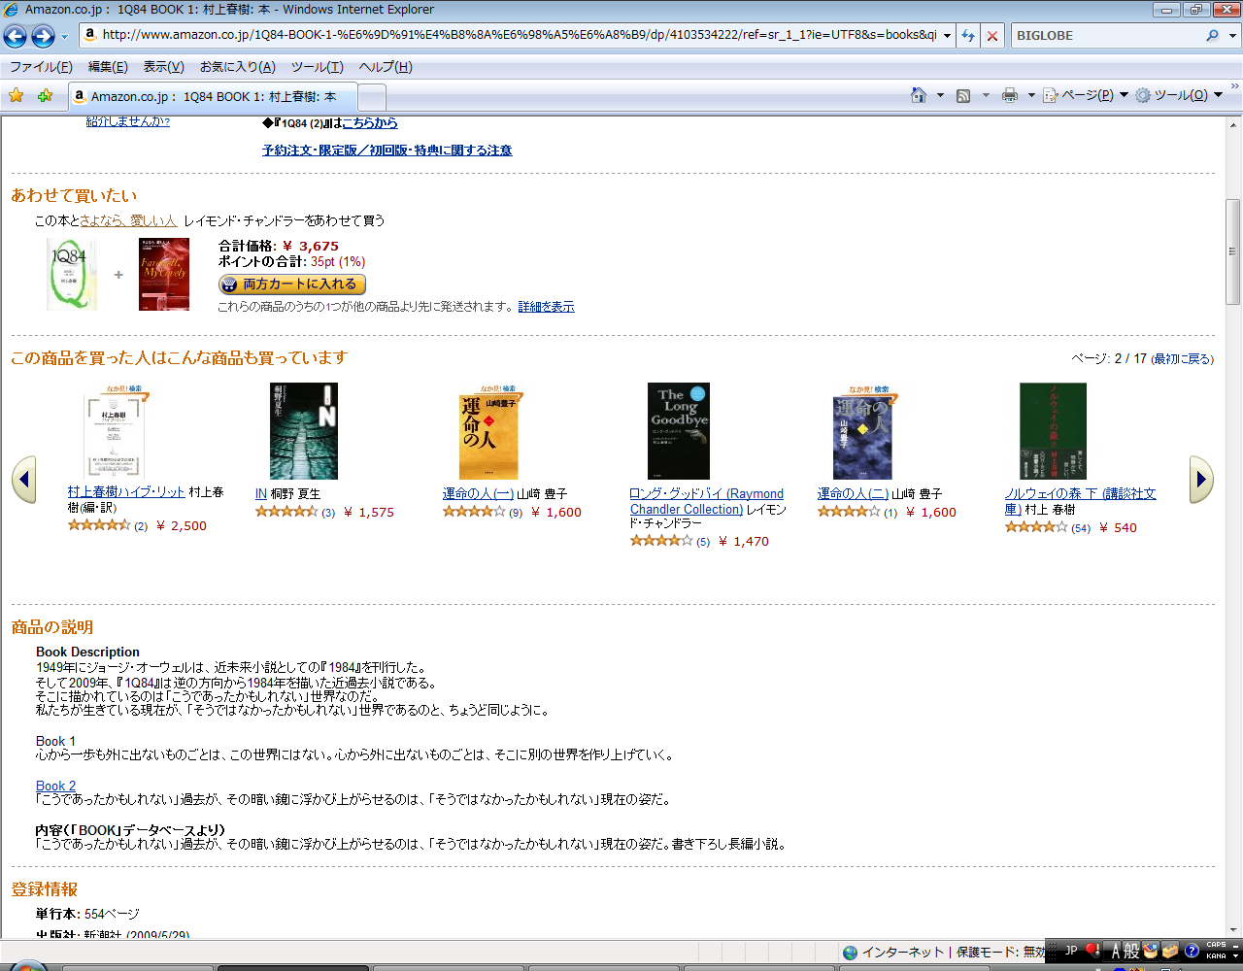
次に「カスタマーレビュ－の掲載」について説明します。カスタマーレビュ－とは、いわば読者書評のことです。個人的感想から専門家の評論まで幅広く載せており、購入を検討している本やＣＤについて実際に購入した人のコメントが載っているため、他人の意見を参考にして買い物が出来ます。こちらが実際のカスタマーレビューです。五つ星評価になっていて、カスタマーの評価の平均がおすすめ度として表示されます。評価の下に個人の感想や批評を載せることができ、利用者が参考になったかどうか投票することがでるようになっています。

図表５：カスタマーレビュ－の画面
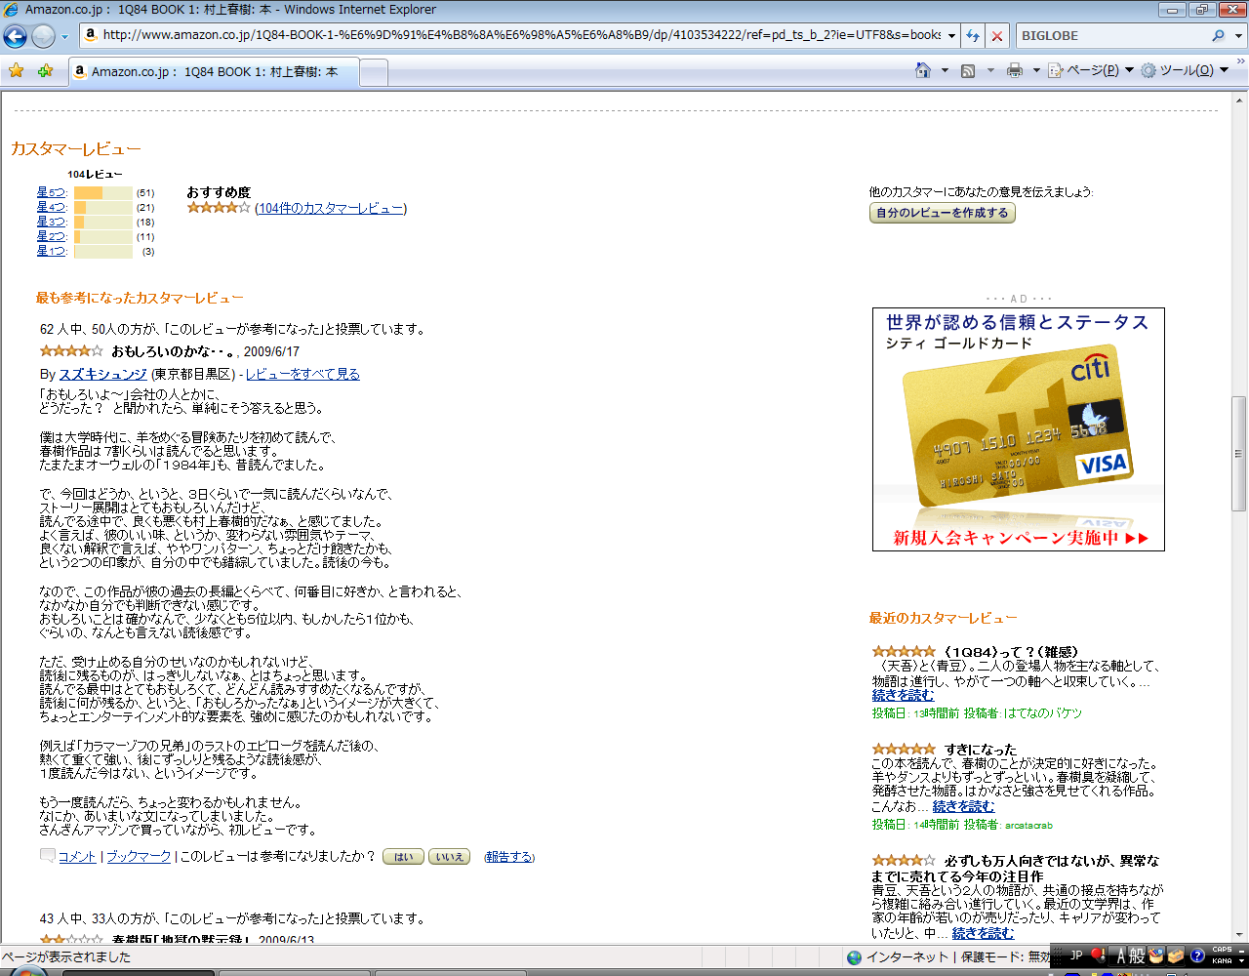
他にも、顧客に安心して買い物をしてもらう工夫として、クレジットカードの情報を暗号化して送信中の解読を不可能にするセキュリティを搭載したり、小切手での支払いを可能にしたりしています。また、一定金額以上購入すると送料無料になるサービスを行ったり、通常価格より何％も割引を行うなど、顧客に「またアマゾンを利用したい」と思わせるためにサービスの充実を追求しています。それにより顧客の信頼を得て、リピーターを獲得しました。

- まとめ
最後にまとめです。アマゾンが利益を獲得するためには、最初に述べたように、「新規顧客の獲得」、「客単価の向上」、「リピーターの獲得」の３つが必要でした。アマゾンは「バナー広告を活用した宣伝方法」、「取り扱い商品群の増加」、「顧客を満足させるサービス」によりそれら３つを実現させ、顧客に支持され、巨大なインターネットショッピングサイトに成長し、不況下でも利益を生み出す企業となったのです。アマゾンによって生み出されたこれらの優れたサービスは、いまやインターネットでは常識となっています。アマゾンはいわば、オンライン小売業の標準モデルであり、今もなお、カスタマー・サービスを洗練させつづけています。

参考文献
・『日本経済新聞』2009年4月25日付け朝刊。
・電子開示システムEDGAR http://www.sec.gov/edgar.shtml
・『アマゾンの秘密──世界最大のネット書店はいかに日本で成功したか 』松本晃一 (著)
ダイヤモンド社、2005年1月27日第一版発行
・『アマゾン・コム―ネット書店から発展を続ける』レベッカ・ソーンダーズ（著）
三修社、2004年5月10日第一版発行
・Amazon.com-Wikipedia http://ja.wikipedia.org/wiki/Amazon.com
・ＴＢＳがっちりマンデー!! http://www.tbs.co.jp/gacchiri/archive/oa20060115.html

